Θέμα 2^{ο}
2.1 Στο παρακάτω σχήμα απεικονίζονται οι διαστάσεις ενός περικοχλίου. Να γράψετε τους αριθμούς 1, 2, 3 από τη Στήλη Α και δίπλα ένα από τα γράμματα α, β, γ της Στήλης Β, που δίνει τη σωστή αντιστοίχιση.
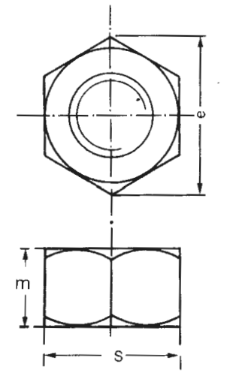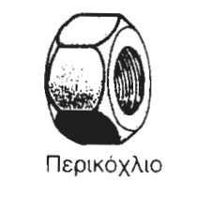
ΣΤΗΛΗ Α  (Σύμβολα από Σχήμα) | ΣΤΗΛΗ Β  (Διαστάσεις)
- S | α. Το ύψος του περικοχλίου
- m | β. Η απόσταση μεταξύ των δύο απέναντι πλευρών του εξαγώνου
- e | γ. Η απόσταση μεταξύ των δύο απέναντι κορυφών του εξαγώνου
Μονάδες 9

2.2 Να γράψετε τον αριθμό για κάθε ένα από τα κενά και δίπλα μία από τις λέξεις που συμπληρώνει σωστά το παρακάτω κείμενο. Σημειώνεται ότι δύο (2) από τις λέξεις θα περισσέψουν. Λέξεις που δίνονται: εγκάρσιες, διαμήκεις, σχήμα, κλίση, καμπυλότητα, ευθεία.
« Οι σφήνες οδηγοί είναι __________________ (1) σφήνες αλλά διαφέρουν από αυτές ως προς το__________________ (2) τους. Δεν δίνεται η __________________ (3) 1:100 στη μία πλευρά ούτε __________________ (4) στο κάτω μέρος.»
Μονάδες 16

